长沙银行ECC指挥中心
液晶拼接系统项目

技
术
方
案

北京双旗世纪科技有限公司

目 录
一、项目概述 2
二、系统方案设计 4
2.1 建设规模 4
2.2 系统结构 4
2.3 VS553L 特性介绍 5
2.4 系统示意图 10
2.5 显示功能说明 12
2.6 系统信号需求分析 12
三、系统设备介绍 13
3.1 Vewell S系列显示器 13

一、项目概述

本技术方案提供的液晶拼接幕墙显示系统是双旗科技最新推出的拼接技术产品，它将目前最卓越的Vewell S系列高清晰度、高亮度与高色域的液晶显示技术、嵌入式硬件拼接技术、多屏图像处理技术、信号切换技术等合为一体，形成一个拥有高亮度、高清晰度、低功耗、高寿命，先进的液晶拼接幕墙显示系统。
- 系统先进性
系统采用先进的系统结构、开放的体系结构，整个系统能体现当今音、视频多媒体技术的发展水平，具有前瞻性和完整性。
在平板显示领域，液晶具有绝对的优势。并从以往的小尺寸向大尺寸发展，全面领先其它平面显示技术。公司所采用的液晶屏是液晶显示屏，它是当今世界上最新技术的液晶显示屏，是工业用的专业液晶屏。所显示的高速动态画面流畅、自然。这些优点赋予了液晶显示屏在大屏幕显示领域无可比拟的优越性。
双旗科技将液晶高清晰度数码显示技术、液晶窄缝拼接技术、多屏图像处理技术、信号切换技术、网络技术等的应用综合为一体，形成一个拥有高清晰度、高稳定性、高智能化控制、操作方法先进的大屏幕显示系统。
- 系统可靠性
系统要求能够最大限度的满足实际工作的要求，把满足用户的业务管理作为第一要素进行考虑，在满足功能需求的基础上操作简便、维护简单、管理简捷。
整个系统可以按照需求全天24小时、一年365天全天连续工作，所以整个大屏幕显示系统必须具有高可靠性、高稳定性等特点，以保证系统常年连续正常运行。
影响系统可靠性主要包括智能温度控制、结构牢靠、抗干扰、以及系统本身的使用寿命等。系统的发热量大，将大大减少系统器件的使用寿命，而如果设备很重，则不利于安装和使机构不堪重负。此外，系统的抗干扰能力也直接影响系统的可靠性。
液晶拼接大屏幕选用高可靠性的液晶屏，55″重量仅有25KG，功耗200W，如此低的能耗，使其发热量非常小。定制工程机液晶具有特殊散热结构、减少静止画面残影发生、特殊结构防尘设计和新的背光系统。液晶独特的显示原理、全数字化的驱动系统，以及利用工程流体力学设计的空气涡流散热方法，确保大屏幕的高可靠性和稳定性。
由于低功耗、重量轻、寿命长，无辐射等特点，使液晶拼接幕墙可靠性极高，一般可正常工作6万小时以上。
- 系统经济性
合理的性能价格比是系统设计中应当考虑的重要内容。因此，所选用的设备在兼顾良好性能的基础上也要考虑经济性，除考虑系统总体造价外，还应当考虑系统长期运行成本。
目前市面上也有等离子（PDP）的拼接大屏幕，但其价格较高，42寸单屏的价格高达十多万，并且由于存在等离子灼伤问题，也不适宜在一些显示静态图像（安防、道路交通、港口码头等）的场合使用，总体性价比低。而DLP电视墙虽然价格比较低，但每块屏一年光灯泡的更换费用就高达几千块，一个大屏幕加起少则几万，多则十几万，几年下来，其费用惊人。
液晶拼接大屏幕，以其优异的性能，合理的价格在国内外受到了广泛的欢迎。其高达6万小时以上的使用寿命，质量稳定，维护费用低，是明智的不二选择。

二、系统方案设计
- 建设规模
此项目主要由55英寸液晶显示器单元，完成高分辨率图像显示要求。采用Vewell S系列专业显示器。
整套液晶拼接幕墙显示系统主要由以下几部分组成：
- 拼接框架；（根据现场环境而定，考虑承重和后期维护问题）
- Vewell 55＂超窄边显示单元VS5550， LED 背光；
- 图像拼接软件控制系统 ；
- 图像信号传输系统 ；
- 信号连接线缆 ；
- 图像信号输出系统 ；
- 长线传输设备。
- 系统结构
该大屏幕液晶显示系统主要由液晶拼接子系统,图像处理器和信号源系统组成，整个大屏液晶幕显示系统通过CCTV摄像头、DVD、PC等相关信号源将有关应用系统的图文信息显示在大屏幕上。
- ECC指挥中心液晶显示系统
55寸Vewell S系列显示单元
拼接方式：3（行）× 11（列）
单屏分辨率为：1920×1080
单屏亮度为700 cd/㎡
单屏显示面积为：1211.54mm（宽）× 682.34mm（高）
厚度：117.7mm.
拼接安装后两屏显示间距仅为1.7mm
单屏电源功率：220W
整体显示面积为：13326.94mm（宽）×2047.02mm（高）

外观尺寸如下：
13326.94mm
2047.02mm

- 安防监控液晶显示系统
55寸Vewell S系列显示单元
拼接方式：3（行）× 4（列）
单屏分辨率为：1920×1080
单屏亮度为700 cd/㎡
单屏显示面积为：1211.54mm（宽）× 682.34mm（高）
厚度：117.7mm.
拼接安装后两屏显示间距仅为1.7mm
单屏电源功率：220W
整体显示面积为：4846.16mm（宽）×2047.02mm（高）
外观尺寸如下：
4846.16mm
2047.02mm

- VS553L 特性介绍
技术特性:
1. 内置拼接视频墙的显示功能，最大可支持15X15块屏
2. 内置温控功能，控制温度准确散热
3. 开机电源延时功能，防浪涌
4. 极速响应，高清抗干扰，采用基于LVDS差分传送技术，提高系统抗干扰能力
5. 使用最新环保材料，产品内置领先的节能技术，保证了产品更低碳环保、绿色节能
6. 具备多种信号输入接口：HDMI ×2、VGA×1、DVI×1、BNC×2、RJ45×2，USB×1、红外接口×1；
7. 对拼接单元实时控制，对各显示单元的屏体参数进行优化调整，保证整个拼接屏幕色彩的一致性，亮度的均匀性
8. 多元化数据处理系统，可通过软件设置大屏系统参数，并存储为预案，可随时调用
9. 控制端可对拼接缝隙进行边缘屏蔽，校正图形失真/变形现象。
10. 强大的图形矩阵联动功能，直接在拼接控制软件中进行矩阵通道的切换
11. 软件可对各显示单元的温度进行实时监控
12. HD模式可支持1080P和1080I信号
13. 自带黑色增强和3D彩色调配选项，调整色彩饱和度，随时快速便捷的调整出完美的显示画面
14. 自带数字降噪功能，降低信号杂质，显示纯净细腻的画面
15. 可提供物理棱镜同一品牌配件，让拼接双边边框视觉减少到1.5mm；
16. 可实现三向定位白平衡调整，白平衡优越性更强；
17. 可实现HDBaseT网络传送为基础的标准；
18. 屏体具备物理的防尘设计和生产工艺，保护屏体无MURA、无尘保护时间延长6个月
19. 后维护设计，可对单个显示单元维修
20. 产品选配（专利）壁挂调节器，在拼接安装时，其水平和垂直托架能够精确定位相邻的显示模块，让对装卸、安装、调节和维护变得更加简单。
21. 可根据客户的需求进行二次开发

数模信号处理板
VEWELL S系列采用业界最高端显示芯片GENESIS，输出时钟频率最高可支持165MHz。最大的技术优势在于其优秀的DCDi (方向性关联的隔行扫描) 逐行处理技术，能够消除标准的隔行扫描视频信号通过逐行扫描显示设备时图象边缘产生的变形，小角度锯齿的图像处理干净，图像整体感比较好，在高清下层次，色彩都比较好。 其主要技术优势是：
动态色彩管理系统(ACM-II)
基于Faroudia Realcolor主动色彩管理， 3D彩色调配，使图像色彩更加真实、艳丽，液晶驱动加速技术能够减少拖尾现象和提高动态色彩表现范围。
自适应对比度控制(ACC)
基于Faroudia Rolor自适应对比控制，还原灰暗场景或过亮场景中更多的细节。通过对Y分量信号的处理来自动实现对每一帧图像的对比度的增强。
TrueLife™ Enhancement 真彩色处理
先进的色彩管理与重叠区域允许灵活的肉色调补偿，蓝色拉伸，颜色区域检测和其他图像增强 。Faroudja的真彩色提供灵活的编程，独立六轴色彩控制，先进的对比度控制提供更顺畅，更真实的梯度，保证了全动态范围， 综合噪音过滤，以消除噪音对比。
黑色增强
基于Faroudia Realcolor的黑色增强技术，可以使画面中黑色的部分更黑，暗场景下的图像细节更加丰富。
数字降噪
用数字处理降低混杂在视频信号中的杂质。
MPEG降噪
减少MPEG编码的图像上的蚊式噪声和方块。
支持最大分辨率为1920*1080（60HZ）。可接入各种图像信号源，直接驱动全系列的大尺寸屏，图像经分割放大后，实时无失真地显示在各种大屏幕拼接墙体。
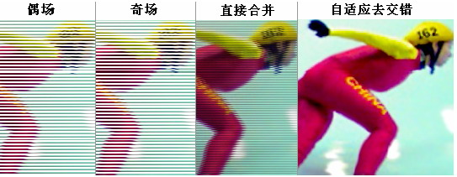
VEWELL S系列高端处理器Genesis采用基于运动矢量的自适应去交错算法，利用前后若干场图像内容运动量的大小计算得到当前要显示的图像。
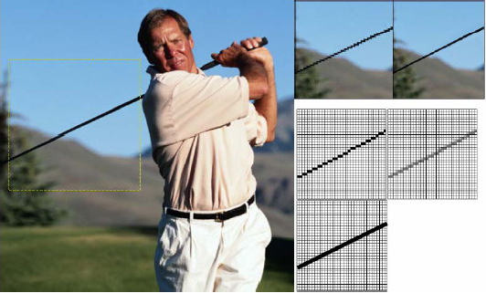
VEWELL S系列为了消除运动中斜线物体的绳化现象，采用了DCDi 专利技术。
图中的高尔夫球棒出现阶梯状锯齿，右上角对比说明了，通过专门针对低角度运动物体的去交错算法处理后才能恢复原来笔直的面貌。
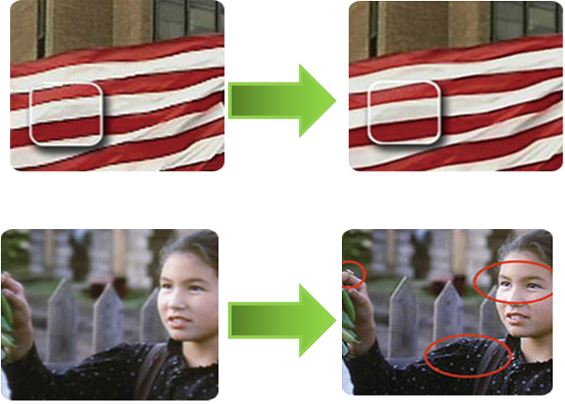
VEWELL S系列降噪处理得益于DCDi 专利技术的优良表现。红色标注区域对比处理效果明显，
对比度较高，黑色画面自然纯净，边缘处理干净利落。


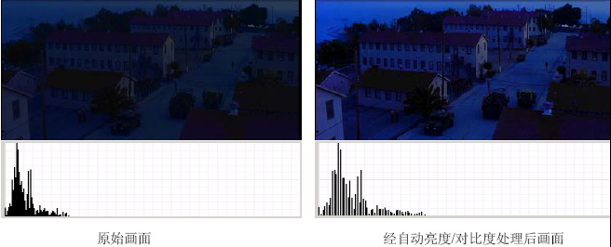
ACC/ACM 自动亮度、色彩管理
VEWELL S系列的自适应颜色和对比度增强技术根据画面像素级的亮度和色彩统计，逐帧重新调整亮度和色彩分布，使画面的对比度更强，细节更加清晰。该技术的难点主要是在增强程度的控制以及消除由于逐帧调整所带来的图像不稳定上。

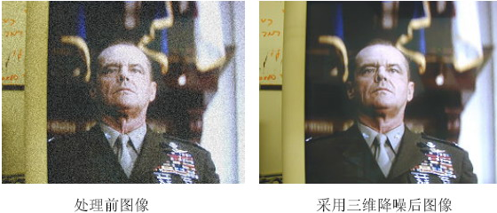
VEWELL S系列高端处理器采用的是Adaptive 3D Noise Reduction （自适应三维噪声抑制）技术，利用前后几场的信息分析出哪些是噪声哪些是信号从而更好的消除噪声而不破坏原始信息。
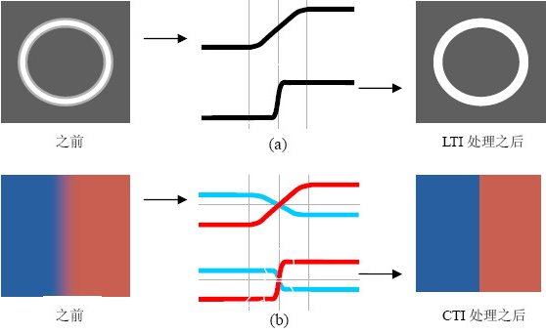
VEWELL S系列采用具有三维亮色分离的视频解码器可以达到画面补偿效果，细节更加清晰锐利，颜色更加纯正。
- 系统示意图
安防监控拼接屏系统拓扑图
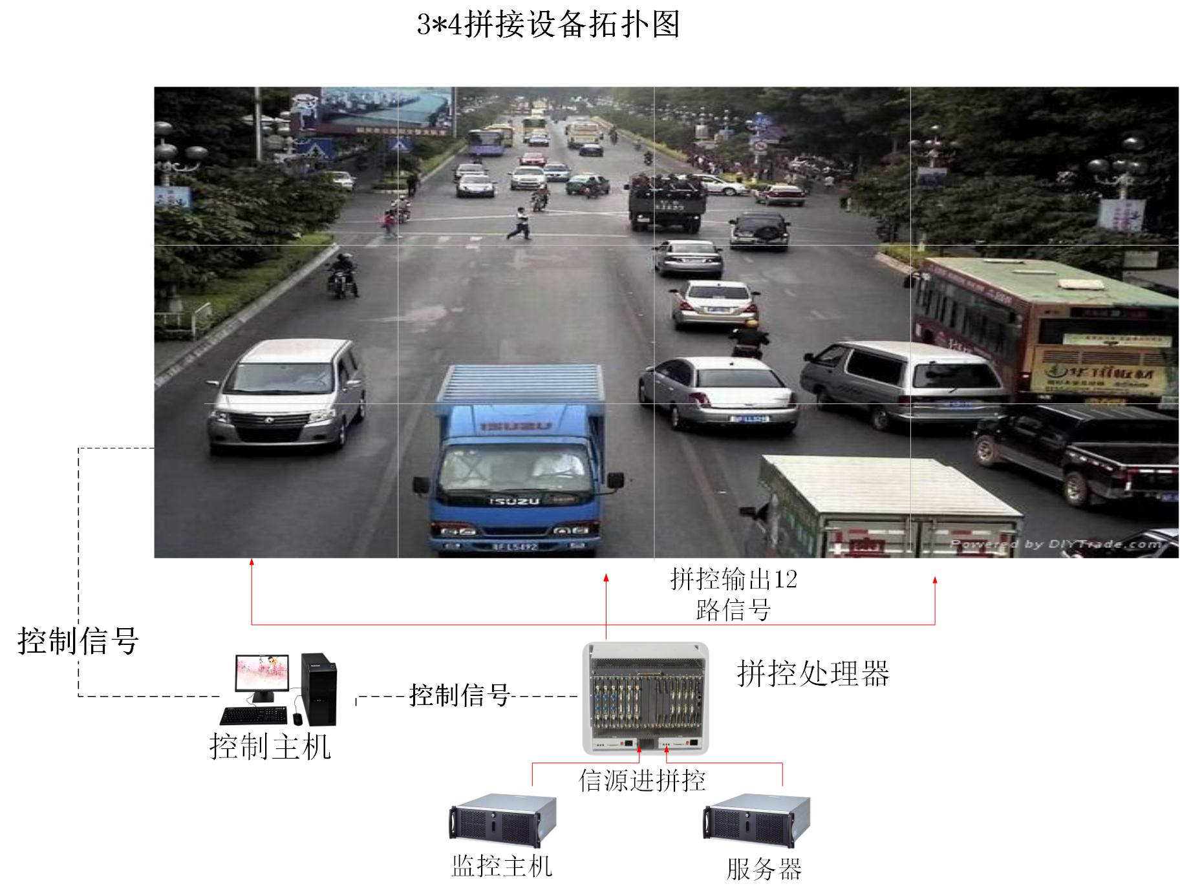

ECC指挥中心拼接屏系统拓扑图
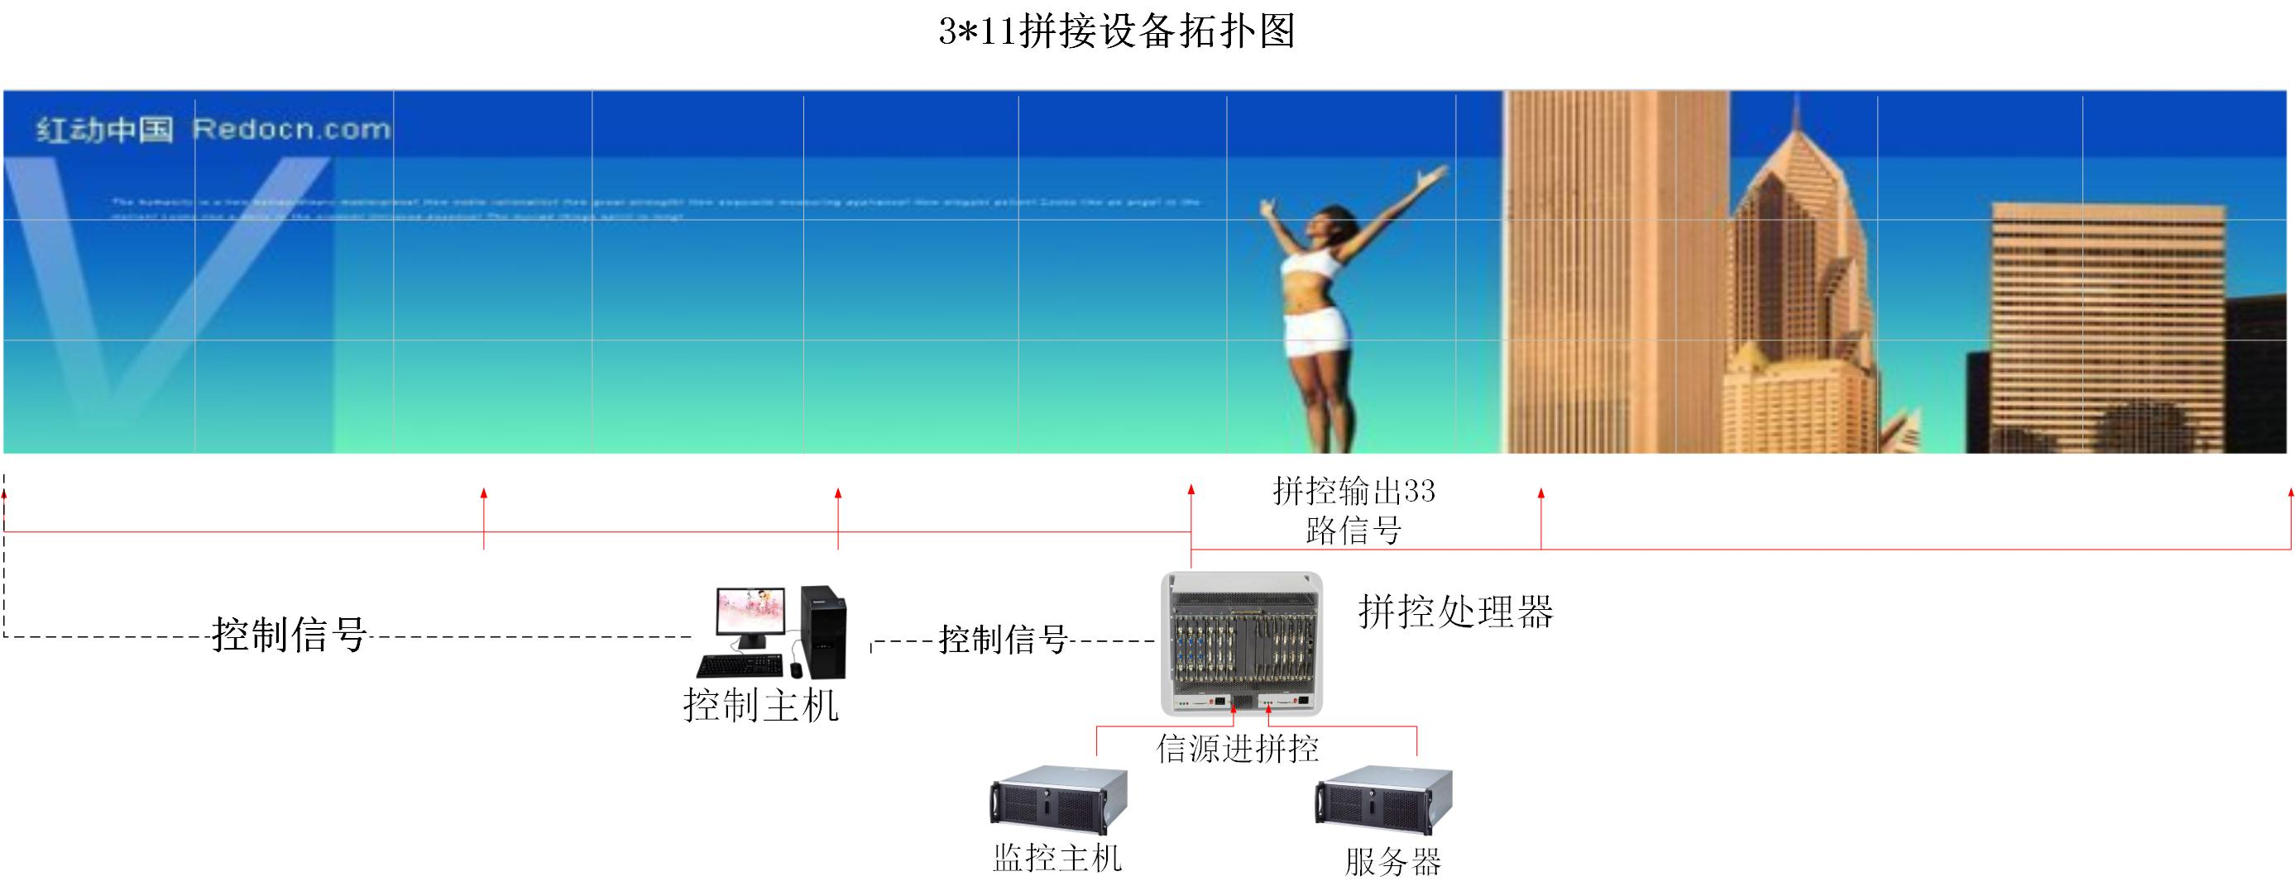

注意事项：
受信号线带宽等限制，当信号传输距离超出单线承载范围时，需要通过增加长线驱动器的方式来延长信号的传输距离。
如：
VGA线（1600×1200@60Hz分辨率图像），限传距离<25米；
HDMI线（HD分辨率图像），限传距离<15米；
DVI线（HD分辨率图像），限传距离<7.5米。

- 显示功能说明
- 图像拼接控制系统功能：
硬件拼接控制器
把多路（不同的类型）输入信号，分别输出给多个显示器，使之可以任意切换任意输入信号至拼接显示器墙中的任意位置进行画面漫游、叠加、任意缩放的显示（用任意从拼控接入的信号）。
- 视频拼接墙显示功能说明：
- 任意切换所有输入信号实现单屏显示；
- 任意切换所有输入信号进行全屏显示；
- 任意单屏都可以显示相同或不同信号；
- 所有接入拼接控制器的信号都可以实现图像跨屏漫游显示的功能；
- 计算机信号和视频信号可以叠加显示；
- 所有接入拼接控制器的信号都可以实现鼠标缩放的功能；
- 所有接入拼接控制器的视频信号都可以实现单屏四画面显示功能；
- 所有接入矩阵切换器的信号都可以实现单屏、多屏组合或全屏显示单一图像的功能；
- 视频墙的显示支持摄像监控信号的字母叠加信息；
- 视频墙支持数字、模拟两种不同规格的信号输入显示；

- 系统信号需求分析
- 视频监控信号：
视频监控信号的解码图像直接送入控制室的拼接控制器作为输入源，输出分别送给液晶屏幕的输入端。
对于模拟摄像机和数字摄像机都需要在视频解码后送入视频监控平台控制系统，然后再送出8路信号到硬件拼接控制器的输入端。其图像切换控制命令由液晶拼接墙的控制主机发送通道切换指令，液晶拼接控制软件可以实现对液晶屏幕和硬件拼接控制器器的联动控制操作。
- 计算机办公应用系统信号：
对于本地计算机信号可以通过配置DVI信号分配器接入拼接控制器，对于外地的分控中心的计算机应用系统图像可以通过DVI 通道接入流媒体编码器，再通过本地IP网络，送到总控中心的视频综合平台，输出为DVI 数字信号，直接送到液晶拼接控制器输入端。
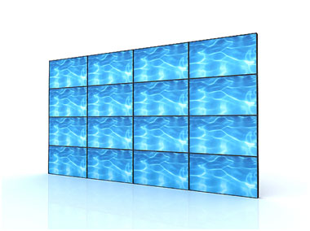
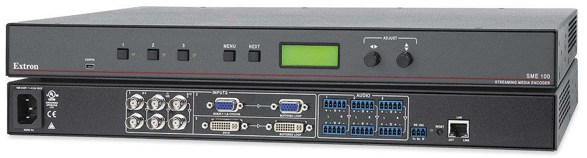
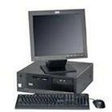
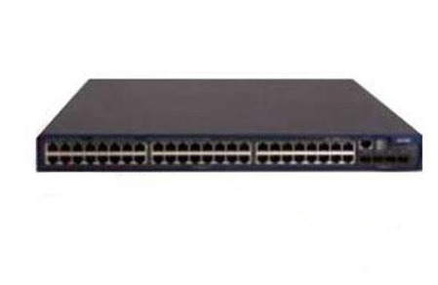
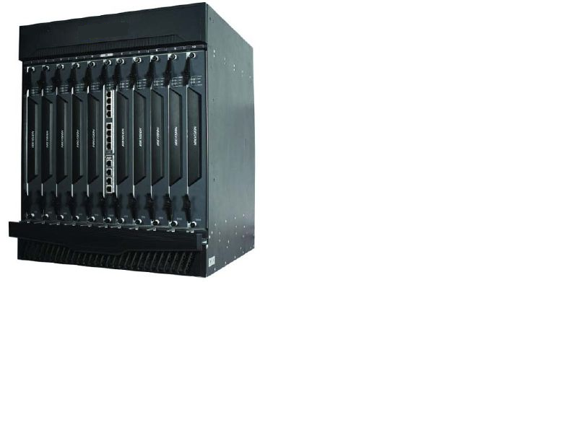
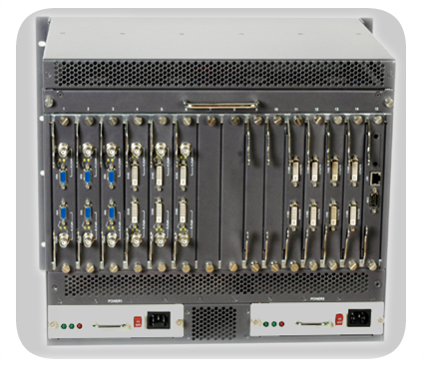

- 拼接控制器说明。
硬件拼接控制器配置：
硬件拼接控制器的34（备用1路）路DVI分别输出给 3行x11列（33路），另外一组拼接控制器3行x4列（14路，备用2路）的液晶视频拼接墙；
硬件拼接控制器的输入端配置:计算机（D VI）输入和VGA信号输入。和其他视频信号，目前暂定为34路DVI输入，另外一组拼接屏暂定14路DVI输入，最终以现场使用情况为准。
硬件拼接控制器配置一个控制卡、1张预监卡，和工业电源。

三、系统设备介绍
- Vewell S系列显示器
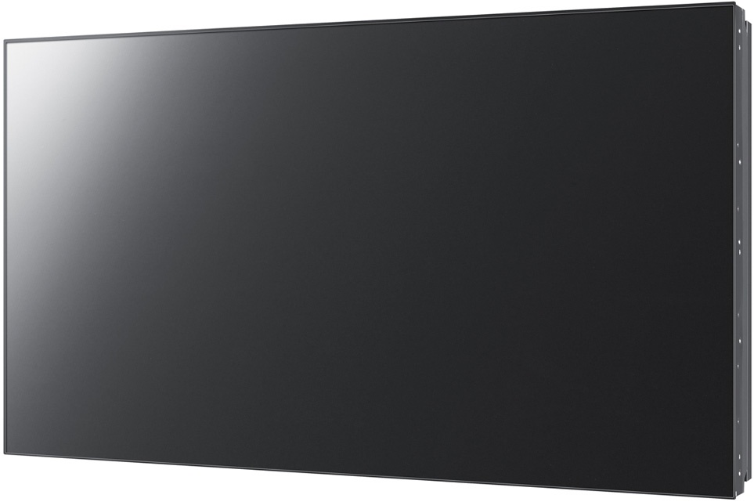
- 产品特性
VEWELL S系列工程级液晶显示器---是根据行业的应用领域和专业性能等方面专业用户的提议,配置工程级液晶面板和一流的视频处理芯片而开发设计的专业显示设备，同时采用更加适应长时间运作的电源模块，配合散热，抗震设计的机壳，使得产品可以在更加艰苦的条件下长时间不间断的工作。
- 应用领域
金融证券信息显示系统， 政府企业多媒体视频会议显示系统， 矿业安全生产监控系统， 城市环境监控指挥系统， 消防、气象、海事防汛指挥系统， 机场、地铁航班显示、行李、安全监控系统， 剧院、媒体广告、展览显示系统， 品牌专卖店形象展示系统，电力生产调度控制中心， 军事指挥控制中心， 城市管理应急指挥中心， 交通管理指挥中心， 工业流程控制显示系统， 广播电视显示及监控系统， 商场、酒店、通讯信息显示系统， 演唱会，显示设备租赁 ……。

- 特性分析
VS553L液晶显示器，是Vewell窄边系列推出的第三代产品，相比单边边框11mm的第一代产品，双边物理拼缝为5.5mm的第二代产品，VS553L双边拼接缝隙只有3.5mm,最新的拼接技术展示出的“无缝”拼接效果，能真正呈现给用户以完美无瑕的视觉盛宴。
1> 开创性的超窄面板的3.5mm；
唯瑞 VS553L开创性的采用韩国SAMSUNG电子超窄面板，具备了屏幕到屏幕之间的距离仅仅只有3.5mm的特点。
2>直下型LED背光源使图像亮度更均匀；


VS553L采用直下式LED背光技术，使得拼接屏整个显示区域的亮度更加均匀，很好的消减了因面板各部分亮度不均匀而造成的“太阳效应”（即拼接黑边）；

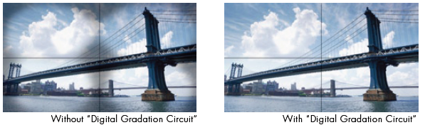
3>LED背光源技术比传统背光技术更具优势;

 | CCFL | LED
有害物质 | 水银 | 无
寿命 | 大于50000小时 | 大于100000小时
发光亮度 | 略差 | 好
电源要求 | 要求高压 | 不需要高压
用电量 | 大 | 省电50%
体积重量 | 体积大 重 | 体积小 轻
4> 图像清晰、艳丽、自然、流畅、抖动小、无拖影；


清晰度、亮度、色彩饱和度是液晶的三个重要性能指标，VEWELL超窄边液晶显示器，采用了1920 x 1080高清标准，画面对比度达到了3500：1，屏幕亮度达到了500cd/平方米，为观众提供了光鲜亮丽的画面展示效果。这样无论是静态的画面显示还是动态的，影像效果都可以保证精准、细腻地呈现。可选色彩校准解决方案，确保在单个和多个屏幕上实现色彩的一致性和高真实性，创造一个完全匹配的图像拼接环境。

5>全新的“超宽视角延展技术”， 响应时间8ms，稳定不闪烁;
快速反应技术保证了在观看高速，全动态视频时不间断、不失真。PVA（Patterned Vertical Alignment）技术即“图像垂直调整技术”，利用这种技术，可视角度可达双178°。(横向和纵向)。由于DID每一个点在接收到信号后就一直保持那种色彩和亮度，属于数字点对点显示，所以不存在像CRT扫描显示所带来的问题。如图像闪烁等。三星独有的DID显示技术，3500:1的对比度；10000K的色温；高亮度高清晰度，即使在阳光照射下，依然完美显示；全新的“超宽视角延展技术”（S-PVA&S-IPS），保证在上下左右178°观看到的图像不变形，色彩无失真；
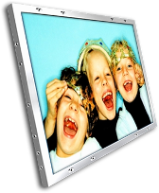
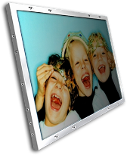

6>健康环保
液晶拼接显示屏发热量小、无辐射、无闪烁、不伤眼、不含有害物质（如铅、汞等），是环保健康的拼接幕墙，在欧美一些发达国家， LCD拼接幕墙已取代传统的背投式拼接幕墙成为主流。液晶显示器在防止辐射方面具有先天的优势，因为它根本就不存在辐射。在电磁波的防范方面，液晶显示器也有自己独特的优势，它采用了严格的密封技术将来自驱动电路的少量电磁波封闭在显示器中，而普通显示器为了散发热量的需要，必须尽可能地让内部的电路与空气接触，这样内部电路产生的电磁波也就大量地向外“泄漏”了。
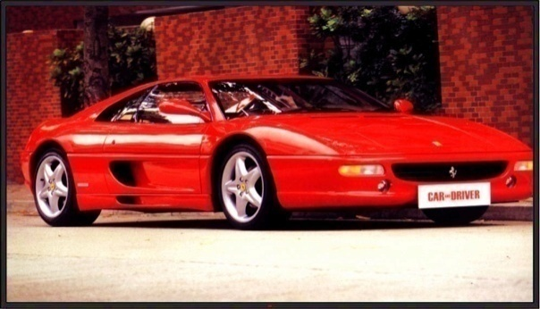
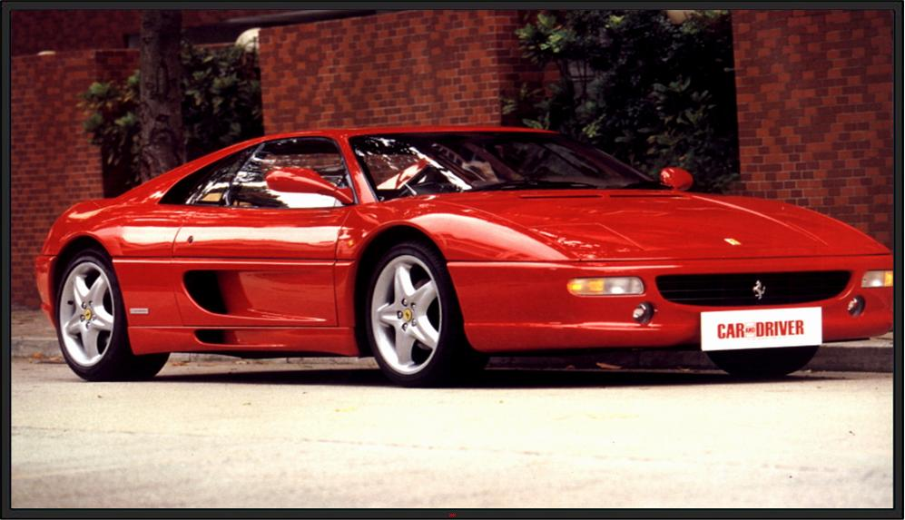
7> 超长寿命，运行稳定，无易损件及耗材，维护成本低
液晶屏采有超强防爆玻璃加多涂层表面处理技术，无热变形、长期使用不会出现表面内凹或者外凸现象。
传统的显示器内部由许多电路组成，这些电路驱动着阴极射线显像管工作时，需要消耗很大的功率，而且随着体积的不断增大，其内部电路消耗的功率肯定也会随之增大。相比而言，液晶显示器的功耗主要消耗在其内部的电极和驱动IC上，因而耗电量比传统显示器也要小得多。
VEWELL液晶拼接大屏幕选用高可靠性的Samsung DID液晶屏，55″重量仅有25KG，功耗200W，待机仅5W，如此低的能耗，使其发热量非常小，它的技术和构造决定了没有易损件及耗材，无需定期对大屏幕进行维护，后期使用成本极低。SAMSUNG液晶面板独特的显示原理、全数字化的驱动系统，以及利用工程流体力学设计的空气涡流散热方法，确保大屏幕的高可靠性和稳定性，使用寿命可达60000小时以上，保证系统长时间不间断工作。
8> 拼接方式任意选择
液晶拼接显示屏除了拼接数量任意选择外，屏幕的组合拼接方式（M×N）亦有多种选择，可满足不同使用场所的需要。区别于DLP、投影、LED、CRT等大屏幕的安装方式，不占用大量空间，无需要预留维护通道，可选壁挂和面板套件，简化安装，提高了电视墙的美感。
液晶拼接大屏可以在根据不同环境和场所进行放置方法的选择，根据空间以及表示内容的要求，可以自由的设置设备的安装方式。不只可以横向放置或纵向放置，还可以进行吊挂和壁挂。(最大可达25行×25列拼接)
9>工程级多元化接口、控制方式简单；
VEWELL选用的LCD显示单元应用接口丰富，满足不同信号输入要求，复合视频、分量视频、RGBHV、VGA、DVI 等。多种输入接口允许在产品启用时具备最大的兼容性和灵活性；
超窄边液晶拼接大屏利用RS-485接口，可以进行多台拼接屏的串行连接。各台拼接屏的设定和远程控制可以通过控制主机完成。连接后，可以用大屏控制软件控制多台拼接屏的信号画面开窗口模式。在公共环境通过集中管理多台拼接屏的诸多应用中，都发挥着出类拔萃的效率性。
- 超高的性价比，应用领域广
目前市面上出售的等离子（PDP）拼接大屏幕，其价格较高，42寸单屏的价格高达十多万，并且由于存在等离子灼伤问题，也不适宜在一些显示静态图像（安防、道路交通、港口码头等）的场合使用，总体性价比低。而DLP价格虽然比较低，但是每块屏一年光灯泡的更换费用就高达几千块，一个大屏幕加起少则几万，多则十几万，几年下来，其费用惊人。LCD拼接的应用以其较薄的机体，为用户节约更大的空间，拼接组合简单快捷，运行稳定，没有任何灼伤，低能耗，发热量小，维护成本低，使用LCD拼接墙可以说是较少的投资得到极好的显示效果，性价比极高。55" 超窄边具备智能远程的控制系统，远程的操控软件对屏体进行远程的设置，打破空间的束缚，并且可以做到多屏任意拼接，这种突破性的划时代液晶产品必将在信息提示、安防监控、视频会议等多个领域，得到更大规模的广泛运用。
- 产品优势
1.显示器的结构采用封闭式金属结构，防尘、防潮设计，能有效增强产品的稳定性；
2.产品标配（专利）壁挂调节器，在拼接安装时，其水平和垂直托架能够精确定位相邻的显示模块，让对装卸、安装、调节和维护变得更加简单；
3.要求液晶显示单元维护时具有模块化硬件设计，在不需要取下屏体的同时，进行维护，1人即可完成更换、维护；
4.产品入选最新一期（第二十四期）《节能产品政府采购清单》；
5.产品具备国家知识产权局认证的外观设计专利证书；
6.产品具备ISO9001、ISO14001、OHSMS认证证书；
7.产品具备CE、CB、ROHS、IC、FCC等认证证书；

